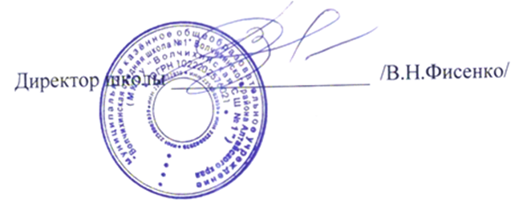

Утверждаю

01.09.2022г.

Расписание звонков

МКОУ «Волчихинская СШ №1»

1 урок 08.00 - 08.40 начало для 7, 9,10, 11кл.

2 (1) урок 08.55 – 09.35 начало для 2-4, 5,8кл.

3 (2) урок 09.50 – 10.30

4 (3) урок 10.45 – 11.25

5 (4) урок 11.40 – 12.20

6 (5) (1) 12.30 – 13.10 начало 2 смены 6 кл.

7 (6) (2) 13.25 – 14.05

3 ур. 14.20 – 15.00

4 ур. 15.10 – 15.50

5 ур. 16.00 – 16.40

6 ур. 16.45 – 17.25

7 ур. 17:35 - 18:15